№ 21 18.04.2023 г.

Совместный печатный орган администрации и Совета депутатов Орловского сельсовета Убинского района новосибирской области (выходит бесплатно)

Прокуратура Новосибирской области информирует граждан о ведении официальных страниц:
Телеграмм-канал    https://vk.com/proc_54  https://t.me/prokuratura_nso  https://epp.genproc.gov.ru/web/proc_54 | Сайт  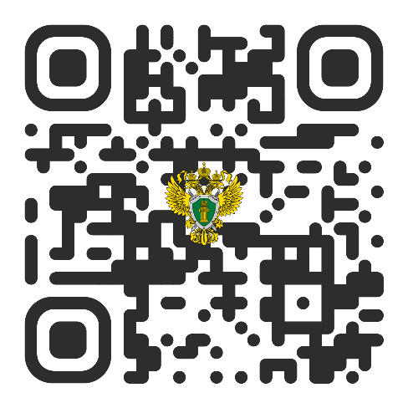 | ВКонтакте  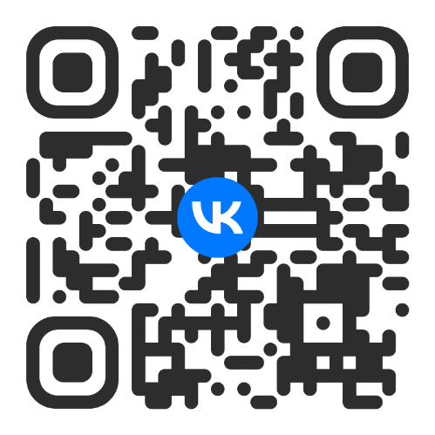

ВЕСТНИК ОРЛОВСКОГО СЕЛЬСОВЕТА Председатель Учредитель администрация
Адрес: 632541, с. Орловское, ул. Центральная, д.30 редакционного совета Орловского сельсовета
Тел. 42-242 Мярц А.С. Тираж 5

